|  |  |
| --- | --- |
| Sinh viên | Mã Sinh Viên |
| Lê Tất Thành | 22174600053 |
| Nguyễn Tuấn Minh | 22174600021 |

Bước 1: Chọn card mạng Wifi

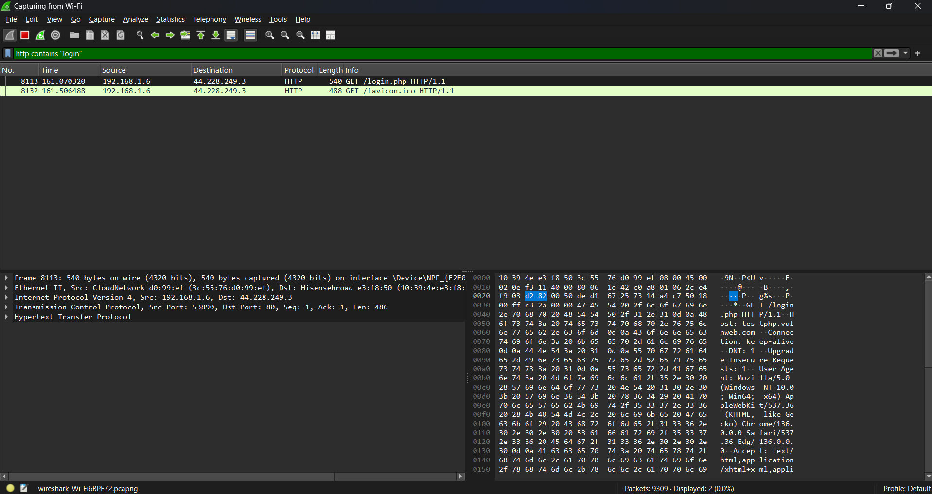

Bước 2:

- Lọc giao thức HTTP

Ảnh có chứa đồ điện tử, văn bản, ảnh chụp màn hình, phần mềm

Nội dung do AI tạo ra có thể không chính xác.

Bước 3:

- Lưu file thành data.pcapng

Bước 4:

Gói cần phân tích là gói số 3518 – POST /userinfo.php, đã được bạn bắt thành công.

Frame: Thông tin chung như thời gian, độ dài gói tin.

Thông tin chung: 3518 (số thứ tự trong file .pcapng)

**Thời gian bắt được** 48.399442000 giây kể từ khi bắt đầu bắt gói

**Độ dài gói trên dây (Wire length)**

336 bytes (2688 bits) – tổng kích thước khi truyền qua mạng

**Độ dài đã bắt được (Captured length)**

336 bytes – không bị mất dữ liệu trong quá trình bắt gói

**Phân tích theo từng tầng trong mô hình OSI.**

**Tầng 2: Data Link Layer (Tầng liên kết dữ liệu) – Ethernet Thông tin lấy được**

Ethernet: Ethernet II

**MAC nguồn (Source MAC)** 3c:55:76:d0:99:ef

**MAC đích (Destination MAC)** 10:0b:a1:fe:d0:b9

**Loại giao thức** 0x0800 – IPv4

Tầng này đảm bảo việc truyền dữ liệu giữa hai thiết bị trong cùng mạng LAN

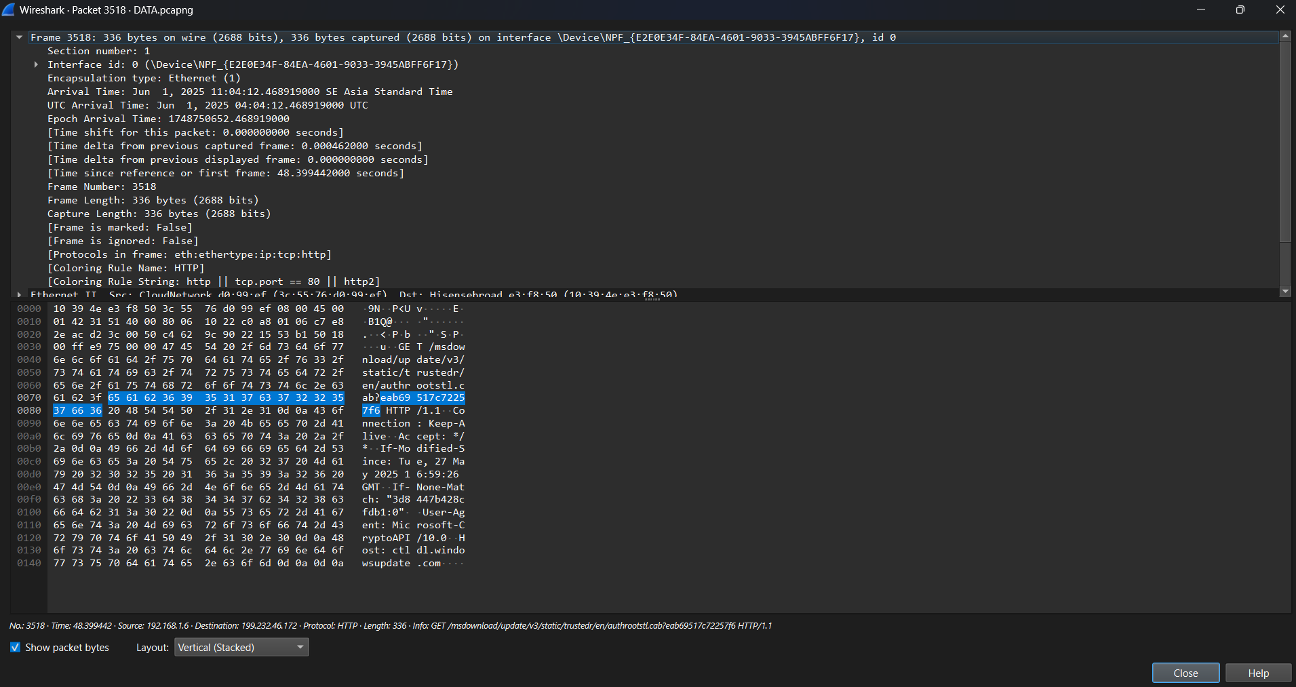

**Lớp 3: Network Layer (Tầng mạng) – IP**

Thông tin lấy được:

**IP nguồn (Source IP)** 192.168.1.6

**IP đích (Destination IP)** 199.232.46.172

**Giao thức lớp vận chuyển** TCP

Gói tin được đóng gói theo chuẩn IPv4 và sử dụng TCP làm giao thức tầng vận

chuyển.

**Tầng 4: Transport Layer (Tầng giao vận) – TCP Thông tin lấy được:**

TCP: Cổng nguồn, cổng đích, số thứ tự (Sequence Number).

**Port nguồn** (Source Port)

53820

**Port đích** (Destination Port)

80 (HTTP)

**Số thứ tự** (Sequence Number) 1

Tầng này đảm bảo gói tin được gửi đến đúng ứng dụng ở phía máy đích, có kiểm tra

lỗi và gửi lại khi cần.

**Tầng 7: Application Layer (Tầng ứng dụng) – HTTP**

HTTP: Các phương thức (GET, POST), URL, Header,... Ví dụ đọc chi tiết một gói tin

HTTP GET: Click đúp vào một gói tin HTTP GET → Mở rộng phần Hypertext

Transfer Protocol. Kiểm tra các trường như: Host, User-Agent, Accept, Cookie.

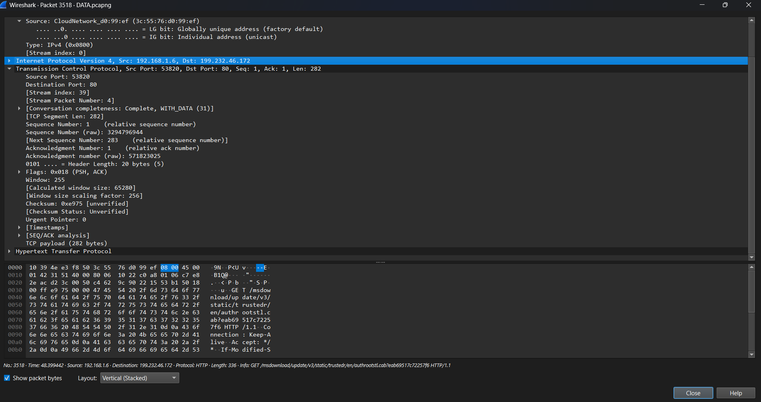

Thông tin từ gói HTTP Request:

Phương thức HTTP: GET

Host: www.google.com

Request URI: /search?q=test

Cookie: sessionid=abcd1234...

Payload: Không có trong GET (nếu là POST sẽ có dữ liệu)Tầng này hiển thị dữ liệu người dùng thực sự sử dụng, ví dụ như truy cập web, gửi

form, đăng nhập,...

Ảnh có chứa ảnh chụp màn hình, văn bản, phần mềm, Phần mềm đa phương tiện

Nội dung do AI tạo ra có thể không chính xác.